PHÒNG GIÁO DỤC VÀ ĐÀO TẠO | CỘNG HOÀ XÃ HỘI CHỦ NGHĨA VIỆT NAM
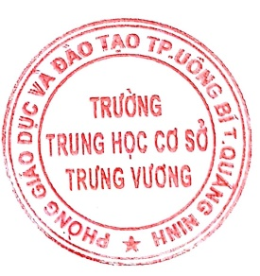  TRƯỜNG THCS TRƯNG VƯƠNG | Độc lập – Tự do – Hạnh phúc
 | Uông Bí, ngày 12 tháng 12 năm 2022

LỊCH KIỂM TRA CUỐI KÌ I – NĂM HỌC 2022-2023

- Lịch tổ chức kiểm tra cuối kì I các môn theo khối lớp, cụ thể:
+ Từ 28/12/2022 đến hết 30/12/2022:
* Khối 8,9
Thời gian | Môn | Tính giờ làm bài | Thời gian làm bài
Buổi sáng  28/12/2022  (Thứ tư) | Ngữ văn | 7 giờ 30 phút | 90 phút
 | Địa lí | 9 giờ 35 phút | 45 phút
 | Vật lí | 10 giờ 45 phút | 45 phút
Buổi sáng  29/12/2022  (Thứ năm) | Toán | 7 giờ 30 phút | 90 phút
 | Sinh học | 9 giờ 35 phút | 45 phút
 | Lịch sử | 10 giờ 45 phút | 45 phút
Buổi sáng  30/12/2022  (Thứ sáu) | Tiếng Anh | 7 giờ 30 phút | 45 phút
 | Giáo dục công dân | 8 giờ 55 phút | 45 phút
 | Hóa học | 10 giờ 00 phút | 45 phút
* Khối 6,7
Thời gian | Môn | Tính giờ làm bài | Thời gian làm bài
Buổi sáng  28/12/2022  (thứ tư) | Ngữ văn | 7 giờ 30 phút | 90 phút
 | Giáo dục công dân | 9 giờ 35 phút | 45 phút
Buổi sáng  29/12/2022  (Thứ năm) | Toán | 7 giờ 30 phút | 90 phút
 | Lịch sử& Địa lí | 9 giờ 35 phút | 60 phút
Buổi sáng  30/12/2022  (Thứ sáu) | KHTN | 7 giờ 30 phút | 90 phút
 | Tiếng Anh | 9 giờ 35 phút | 60 phút

